Forprosjektrapport

# Hovedprosjekt våren 2013

Innhold

Hovedprosjekt våren 2013 1

1. Presentasjon 3

1.1 Beskrivelse av gruppe 3

1.1.2 hei eirik 3

1.2 Oppgaven 3

1.3 Oppdragsgiver med kontaktpersoner 3

1.4 Veileder 3

2. Sammendrag 4

3. Dagens situasjon 4

4. Mål og rammebetingelser 4

4.1 Mål 4

4.2 Rammebetingelser 4

4.3 Versjonskontroll 4

5. Løsninger /alternativer 5

5.1.1 Hva publiseringssystemet skal bestå av 5

5.1.2 Hva applikasjonen skal bestå av 5

5.1.3 Tilleggsfunksjonalitet 5

5.2.1 Løsningsmodellen 5

5.2.2 Alternativene 6

iPhone 6

Android 6

HTML5, CSS3 og JavaScript 7

6. Prosessen 7

6.1 Lean Software Developement 7

6.2 Arbeidsform 8

6.2 Milepælsplan 8

# 1. Presentasjon

## 1.1 Beskrivelse av gruppe

Vi er 3 jenter som går dataingeniør på HiOA.

- Henriette Ferkingstad Rasch (s171203)

- Louise Ana badu Blue (s169995)

- Siv Sortevik (s169997)

## 1.2 Oppgaven

Iterate har gitt oss i oppgave i å lage boken “Johannes og villreinen” som en interaktiv bok for barn. Denne skal være laget i HTML5, CSS og JavaScript. Boken skal lages for forlaget Sollia Forlag. Boken inkluderer både de vanlige bofunksjonene - bilder, tekst, lyd, navigering - men kan også inneholde en interaktive del hvor vi vil legge inn for eksempel quiz for læring eller spill for kreativitet. Siden boken er rettet mot barn som brukere, og ingen av oss er eksperter på barn, har vi tatt kontakt med en student som har bachelor innen pedagogikk, har jobbet i barnehage og nå ta en bachelor i markedsføring, vil hun være med å kartlegge hva barn i de forskjellige aldersgruppene både liker og er i stand til å klare av oppgaver og spill.

Vi ønsker å utvide oppgaven ved å lage et publiseringssystem for bokapplikasjoner. Dette vil fungere slik at personer som ikke kjenner til applikasjonsutvikling kan gi ut bøker som applikasjoner til mobile enheter uten å måtte kode selv. Her kan man sette inn ønskede bilder, tekst, lyd, menyer og lignende. Ut i fra dette vil det bli generert HTML5, JavaScript og CSS3 filer som brukeren enkelt kan publisere på sitt domene. Gjennom dette systemet vil vi også få laget boken Sollia forlag ønsker.

## 1.3 Oppdragsgiver med kontaktpersoner

Oppdragsgiveren vår er Iterate, og kunden vår er Sollia forlag. Iterate er et IT-konsulentfirma som leverer tjenester innen systemutvikling, prosjektledelse, rådgivning, opplæring, kurs og sertifiseringer. De har til sammen 32 ansatte og har kontorer i Oslo og Wroclaw, Polen. Iterate ble grunnlagt i 2007, med det formål å bli et IT-konsulenthus spesialisert innen slank IT-utvikling (Lean Software Development). Selskapet har vært i kontinuerlig vekst, og gikk i løpet av første driftsår fra tre til ti ansatte. Selskapet har idag 29 ansatte og en omsetning på rundt 25 millioner kroner. Iterate har fått en jobb fra Sollia forlag om å gi ut en applikasjon for mobile plattformer av boken  “Johannes og villreinen” av Ola Jonsmoen og Unni-Lise Jonsmoen.

Kontaktpersonen vår i Iterate er Kim Leskovsky ([kim@iterate.no](mailto:kim@iterate.no)). Iterate holder til i Bygdøy Allé 21.

## 1.4 Veileder

Vår veileder ved HiOA er Eva H. Vihovde.

# 2. Sammendrag

Vi skal i dette prosjektet utvikle en digital barnebok for Sollia forlag gjennom IT-konsulentselskapet Iterate. For å utvide oppgaven ønsker vi å utvikle et bokpubliseringssystem der personer uten datakunnskap kan lage sin egen digitale bok. Dette systemet skal generere HTML5, JavaScript og CSS3 filer som brukeren selv kan publisere på sitt domene. Ved å bruke slike programmeringsspråk vil brukeren få en universell applikasjon som fungerer på alle mobile enheter, uavhengig av operativsystem. Ved å laste opp de ønskede bildene, teksten og lyden, samt velge design og farger i menyen får brukeren en applikasjon med et design som passer sin bok.

# 3. Dagens situasjon

Iterate har utviklet en digital versjon av en barnebok til Appstore. Denne versjon er laget, men ble ikke godkjent av Appstore fordi den blir regnet som en bok og ikke en applikasjon. Dette betyr at den må eventuelt legges ut for salg i iBooks, som har en vesentlig mindre kundegruppe. Dette er ikke forlaget interessert i. Vår oppgave er å bruke en universell plattform, slik at man ikke i samme grad er avhengig av Apple sin godkjenning. Vi skal altså lage en plattformuavhengig applikasjon som kan benyttes både på iOs, Android og Windows Phone. Vi skal også legge til annen funksjonalitet i boken, slik at den eventuelt kan gis ut i Appstore ved et senere tidspunkt uten å bli ansett som en ren bok.

# 4. Mål og rammebetingelser

## 4.1 Mål

Bokforlagets og forfatterens mål med boken “Johannes og villreinen”:

Bokens mål er å gi grunnleggende kunnskaper og innsikt i det store naturens samspill som foregår i fjella våre. Vi kommer og til å ta opp emnene reinsdyr, levested i norge, mat/bruk, trekkdyr. Det skal vi få frem gjennom den interaktive delen som kommer til å bestå av spill og quiz. Derav vil fokuset på tilleggs funksjonalitet i publiserings systemet være på barnebøker og barnespill.

Vår utvidelse av oppgaven, ved å lage et publiseringssystem, har som mål at forfattere/forlaget eller Iterate kan bruke publiseringssystemet til enkelt å kunne gi plattform uavhengige bøker, uten å ha kunnskap om koding.

## 4.2 Rammebetingelser

Vi skal bruke Java til å lage selve publiseringssystemet. For å lage den mobile applikasjonen, altså det publiseringssystemet skal generere, vil vi bruke HTML5, JavaScript og CSS. Vi vil bruke Eclipse som verktøy.

## 4.3 Versjonskontroll

Arbeidet med å lage bokpubliseringssystemet vil innebære at vi alle kommer til å arbeide på de samme filene. Dette kan skape et problem med å ha oppdaterte filer til enhver tid uten duplikater. Derfor vil vi bruke GIT som versjonshåndteringssystem. I tillegg vil vi bruke Google Drive når vi arbeider med dokumentasjonen.

# 5. Løsninger /alternativer

## 5.1.1 Hva publiseringssystemet skal bestå av

* En side der man kan legge inn tekst, bildet og lyd på hver enkelt side
* En side der man angir elementer i boken:
  + antall sider
  + marger
* En side der man genererer menyen
* En ”preview” side, der man øyeblikkelig ser resultatet av spesifikasjonene, tekst og bilder man har lagt til.
* Når man er fornøyd med boken, kan man trykke “create” og dette vil gjøre at systemet genererer koden nødvendig for å få boken ut på nett.

## 5.1.2 Hva applikasjonen skal bestå av

* innhold: bilder, tekst
* meny
* navigering
* stemmelesing som skal synkroniseres med teksten
* ulike valg: spill av boken, velge å bla selv
* forside med valg av kapittel/hvor man vil hoppe til i boken
* småspill man kan komme til på forsiden, eller handlinger på de ulike sidene
* bokmerke

## 5.1.3 Tilleggsfunksjonalitet

* Et valg om å lage en interaktiv del som tillegg til boken, for eksempel spill
* Innlogging for å lagre toppscore og lignende

## 5.2.1 Løsningsmodellen

* 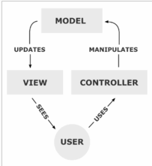Løsningen vil bli oppbygget etter MVC modellen
* hurtighet og cache-teknikker vil bli lagt vekt på for applikasjonen. Spesielt viktig for lasting av bilder og hvis spill skal implementeres i løsningen
* løsningen må fungere likt og like bra på alle plattformer
* avgrensning:
  + bruker må selv finne server for boken, vi produserer bare koden
  + bruker må selv ta ansvar for at de har rettighetene til det de publiserer

Figur 5.1: MVC modellen

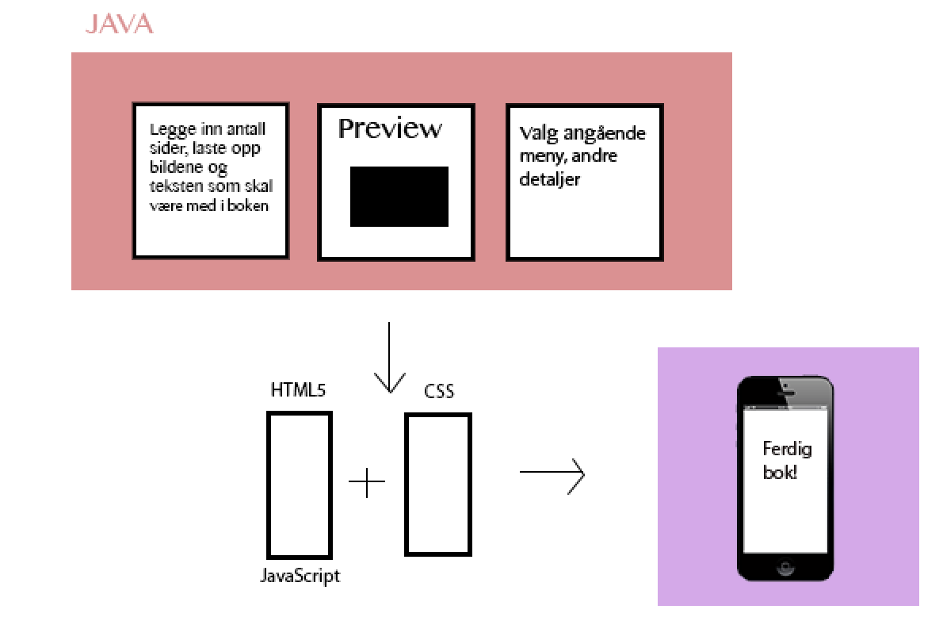

Figur 5.2: Skisse av publiseringssystemet

## 

## 5.2.2 Alternativene

Når man skal lage en mobilapplikasjon er noe av det første man må bestemme seg for hvilken plattform applikasjonen skal fungere på. Alternativene kan være å lage en applikasjon for iPhone, Android eller å lage en som vil fungere på alle plattformene.

### iPhone

Fordelen med å lage en applikasjon til iPhone er at alte som lastes ned fra Appstore kan anses som sikkert med tanke på at Apple kontrollerer alt som legges ut. Ulempen her er at det er at det er skrevet i Objektiv-C og bruker Cocoa Touch API, et  programmeringsspråk som vi ikke kan, og som tar lang tid å sette seg inn i.

|  |  |
| --- | --- |
| Fordeler | Ulemper |
| * sikkerhet * stort marked | - avhengig av Apple sin godkjenning  - koster penger å legge ut applikasjonen for salg  - ingen kjennskap til språket |

### Android

Android har den fordelen at det er Javaprogrammering, noe vi er gode på fra før da vi har hatt en del av det i undervisningen. Det er ikke like stor kontroll av applikasjoner som blir lagt ut i Android Play, så folk har ikke like stor tillit til sikkerheten som hos Appstore. Det er også langt flere leverandører av Android, og dermed også flere brukere med Androidenheter[1].

|  |  |
| --- | --- |
| Fordeler | Ulemper |
| - Javaprogrammering  - Større marked | - Mindre tillit til sikkerhet |

### HTML5, CSS3 og JavaScript

Når man lager en applikasjon i HTML5, CSS og JavaScript fungerer den som en fiktiv applikasjon, og kan lastes ned på alle enheter: iPhone, Android og PC,servere og laptoper.Dette gjør at det har størst kundegruppe, der det er beregnet at en milliard personer har telefoner med støtte for HTML5 i løpet av 2013(Strategy Eye). I 2016 er det beregnet 2.1 milliarder mennesker med slik støtte (Strategy Eye). En ulempe med dette er at det ikke finnes en egen butikk på lik linje med Appstore eller Android Play, og man må derfor bruke andre kanaler for å markedsføre produktet. Dette kan også være en fordel, at applikasonen kan lastes ned direkte via en nettleser. En ulempe er at HTML5 ikke enda er standarisert, da det fortsatt er under utvikling. Det kan også være små forskjeller mellom de ulike mobile plattformene, for eksempel når det gjelder checkbox, video, cache og skjermoppløsning.

|  |  |
| --- | --- |
| Fordeler | Ulemper |
| - kan lastes ned på alle enheter  - størst kundegruppe  - lastes ned direkte via nettleser | - finnes ingen egen butikk  - trenger mer jobb for å få designet til å se likt ut som i native applikasjoner  - ikke standardisert  - forskjeller mellom de ulike mobile plattformene |

# 6. Prosessen

## 6.1 Lean Software Developement

I Iterate er de svært opptatt av å jobbe med slank IT-utvikling (Lean Software Developement). Som forberedelse på dette området sendte de oss på Smidigkonferansen i høst, der vi lærte mye om smidig utvikling. Vi har også lest boken “The Lean Startup” av Eric Ries. Denne boken tar for seg hvordan man skal starte og utvikle et prosjekt smidig. Vi skal igjennom hele prosjektet bruke Lean som arbeidsform, og har allerede startet startfasen med å lage ulike skjemaer som er beskrevet i boken og som brukes i Lean.

Som en innledning til prosjektet hadde vi en kort opplæring av hvordan vi skulle gått fram hvis vi skulle utgitt applikasjonen på en måte  hvor firma skulle tjent penger på det. Da dette ikke er noe mål i et hovedprosjekt har vi ikke gått videre med Lean canvas modellen. Dette vil si å holde førstegangs bruker intervjuer, finne bakgrunns stoff om hva barn i aldersgruppen i boken mestrer og hva foreldre ønsker at en bok skal fremme hos barnet: konsentrasjon, lytting, lese ferdigheter. Vi vil komme med en løsning som er basert på hva vi tror, ikke på grunnlag av forskning.

## 6.2 Arbeidsform

I prosjekt oppstarten vil vi ha møter 4 til 5 ganger i uken for å diskutere oppgaven og hvordan vi skal løse den på best mulig måte. Etter forprosjektets slutt vil vi ha møter ca. 3 ganger i uken med tildeling av arbeidsoppgaver og kartlegging av fremdriften. Vi vil sannsynligvis sitte mye sammen på skolen å jobbe selv om vi fordeler arbeidsoppgaver. En sprint ser vi for oss at varer i en til to uker, hvor vi implementerer en versjon av systemet og vurderer hvor vellykket løsningen var. Dette for å tidligst mulig oppdage feil og mangler som kan rettes opp. Vi skal også teste ut prototype og alle versjoner av programmet tidlig.

Møter med arbeidsgiver blir satt opp etter behov, men antatt gjennomsnitt er annen hver uke. Møter med veileder er stort sett hver uke, men i noen perioder annenhver uke.

## 6.2 Milepælsplan

**Milepæl 1:**

Tid: Uke 4

Aktiviteter: Forprosjektrapport

Leveranser: Forprosjektrapport

**Milepæl 2:**

Tid: Uke 5

Aktiviteter: Prototype

Leveranser: presentasjon av forprosjektet

**Milepæl 3:**

Tid: Uke 7

Aktiviteter: Ferdig kravspesifikasjon, versjon 1 av bokapplikasjonen

**Milepæl 4:**

Tid: Uke 10

Aktivitet: Ferdig versjon av bokapplikasjonen

**Milepæl 5:**

Tid: Uke 12

Aktivitet: Versjon 1 av bokpubliseringssystemet

**Milepæl 6:**

Aktivitet: Ferdig versjon av bokpubliseringssystemet, presentasjon av prosjektet

Tid: Uke 17

**Milepæl 7:**

Tid: Uke 20

Aktivitet: Versjon 1 av dokumentasjonen

**Milepæl 8:**

Tid: Uke 22

Ferdigstilt dokumentasjon, ferdigstilt bokpubliseringssystem

**Milepæl 9:**

Tid: uke 24

Aktivitet: Hovedprosjektpresentasjon

Leveranse: leveranse av endelig prosjekt

1. Phones review, 23.01.2013, <http://www.phonesreview.co.uk/2012/09/05/android-vs-iphone-market-share-52-against-33-percent/>